REQUERIMENTO Nº 531/2019

Súmula: - Requeiro Informações da AES – Eletropaulo, a esta Casa de Leis, se há algum estudo ou a viabilidade de se fazer a Implantação de Energia Elétrica em todas as residências da Rua das Mangueiras, Monte Serrat, nesta municipalidade.

REQUEIRO à Mesa, após ouvido o Douto Plenário na forma regimental vigente, que seja oficiada, a AES – Eletropaulo, para que informe a esta Casa de Leis, se há algum estudo ou a viabilidade de se fazer a Implantação de Energia Elétrica em todas as residências da Rua das Mangueiras, Monte Serrat, nesta municipalidade.

Justificativa
Senhor Presidente:
Senhores Vereadores:
Senhoras Vereadoras:
Este requerimento de informações se faz necessário, pelo fato de existir um grande número de moradores nesta região, e até a presente data eles não estão sendo atendidos com o serviço de energia elétrica em suas residências. A implantação deste dispositivo em suas residências, trará maior conforto, dignidade e qualidade de vida a estas pessoas que tanto sofrem com a falta de energia elétrica dentro de casa. Inclusive, toada a extensão desta rua, já está sendo atendida com iluminação pública, já tem os postes de cimento com as luminárias, a rede de energia elétrica para alimentação da iluminação pública, e tudo funcionando normalmente. O único problema é que nas residências, não tem energia elétrica. (Segue foto anexa abaixo neste documento).
Caso haja informações, peço gentilmente que seja informado a esta Casa de Leis para que possamos repassar as devidas informações ás pessoas que nos tem procurado.

Por fim, conto com o apoio dos nobres pares e aproveito para renovar meus protestos de estima e consideração.

Sala das Sessões Bemvindo Moreira Nery, 28 de janeiro de 2019.

Vereador Rafael Alan de Moraes Romeiro
Professor Rafael
Presidente
PODEMOS
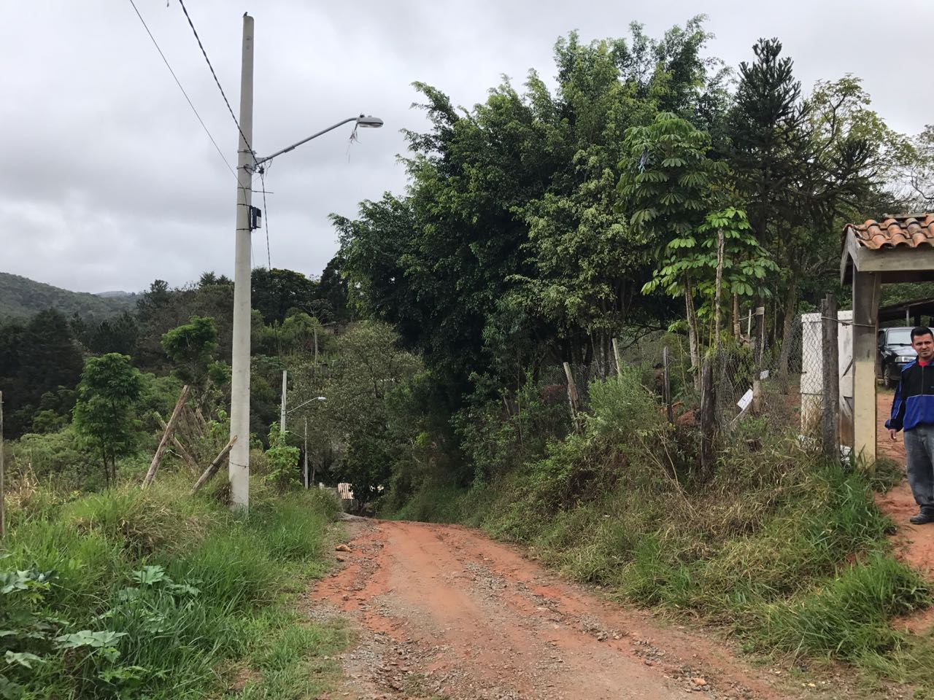

Sala das Sessões Bemvindo Moreira Nery, 28 de janeiro de 2019.

Vereador Rafael Alan de Moraes Romeiro
Professor Rafael
Presidente
PODEMOS

